Réalisation de l’application ANBUCHE & ME

1 Environnement :

* OS : Windows 7
* IDE : Visual Studio
* Langage : PHP 7
* Framework : symfony 3.4
* Interface : html5, css3, bootstrap 3.3.7
* Wampserver -> mysql + serveur apache

2 Cahier des charges : annexe 1

3 jeux de données : annexe 2

4 Conception

* Diagramme de classe

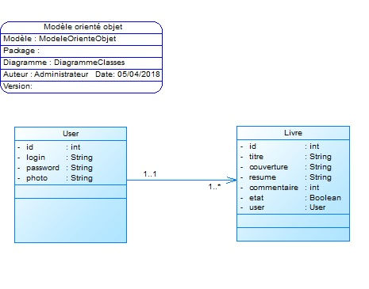

On construit la base de données : 2 tables

* User : id( int :clé primaire), login(string) , password (String) , photo (String :chemin url )

* Livre : id( int : clé primaire),titre(string),couverture(string : chemin url),resume(String), etat (boolean 0=disponible 1=prêté),id_user(clé etrangére :relation many to one)

5 Application

Interface web: page accueil : http://localhost/anbuche/web/

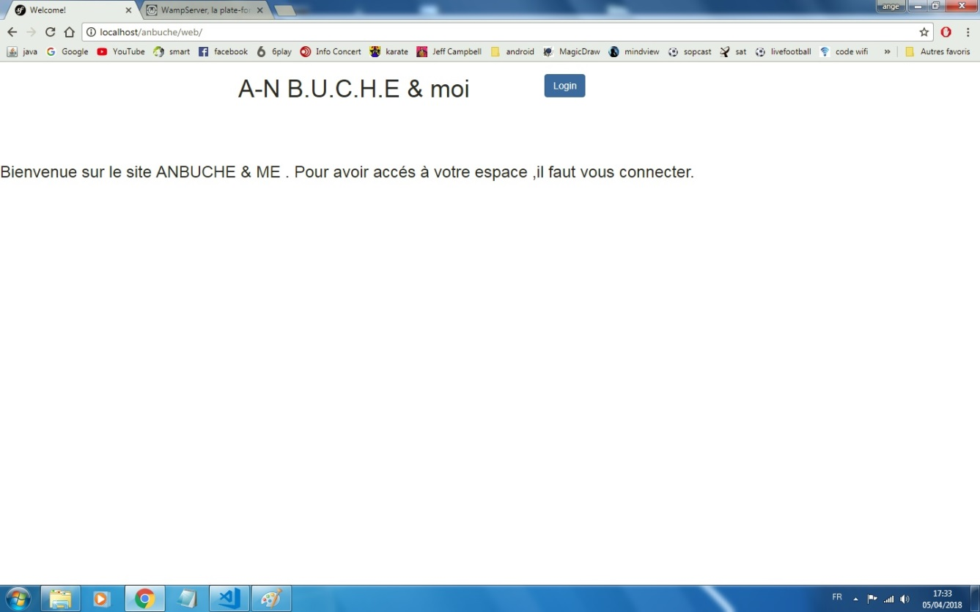

-bouton login :

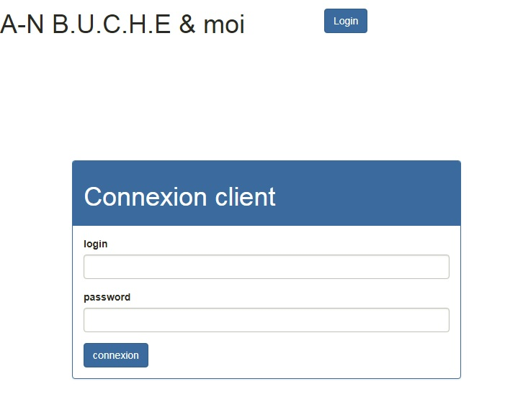

3 comptes :

* ange / azerty
* mickael /azerty
* nathalie /azerty

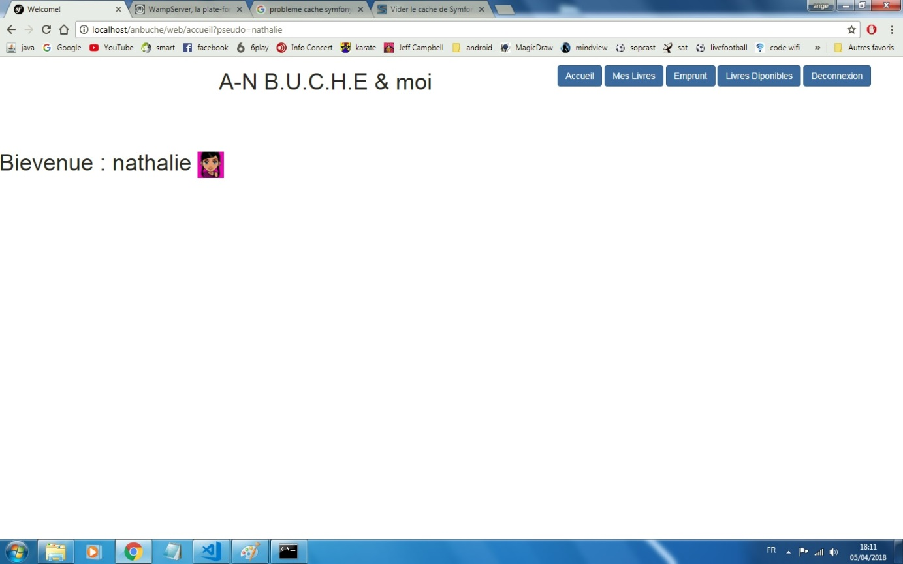

L’utilisateur est connecté : un menu en haut à droite permet de naviguer dans les différentes fenêtre.

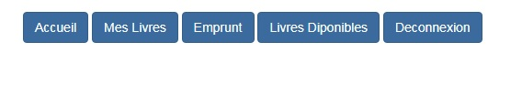

* accueil retour au menu accueil
* Mes livres : liste des livres soumis à la communauté
* Emprunt : livres empruntés par l’utilisateur
* Livres Disponibles : Liste complète des livres
* Deconnexion

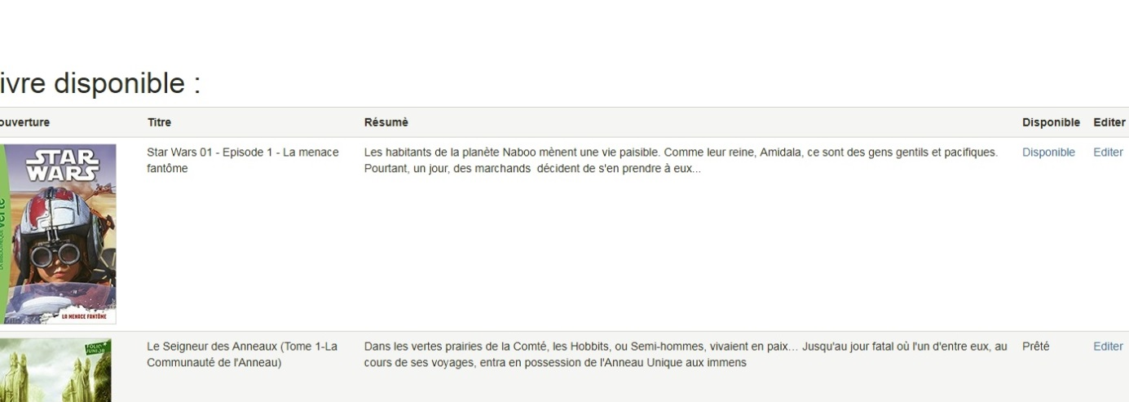

* Disponible : l’utilisateur peut cliquer sur le lien ‘disponible’ pour emprunté le livre
* Prêté : pas de lien disponible
* Editer : permet de d’afficher les détails du livre selectionner

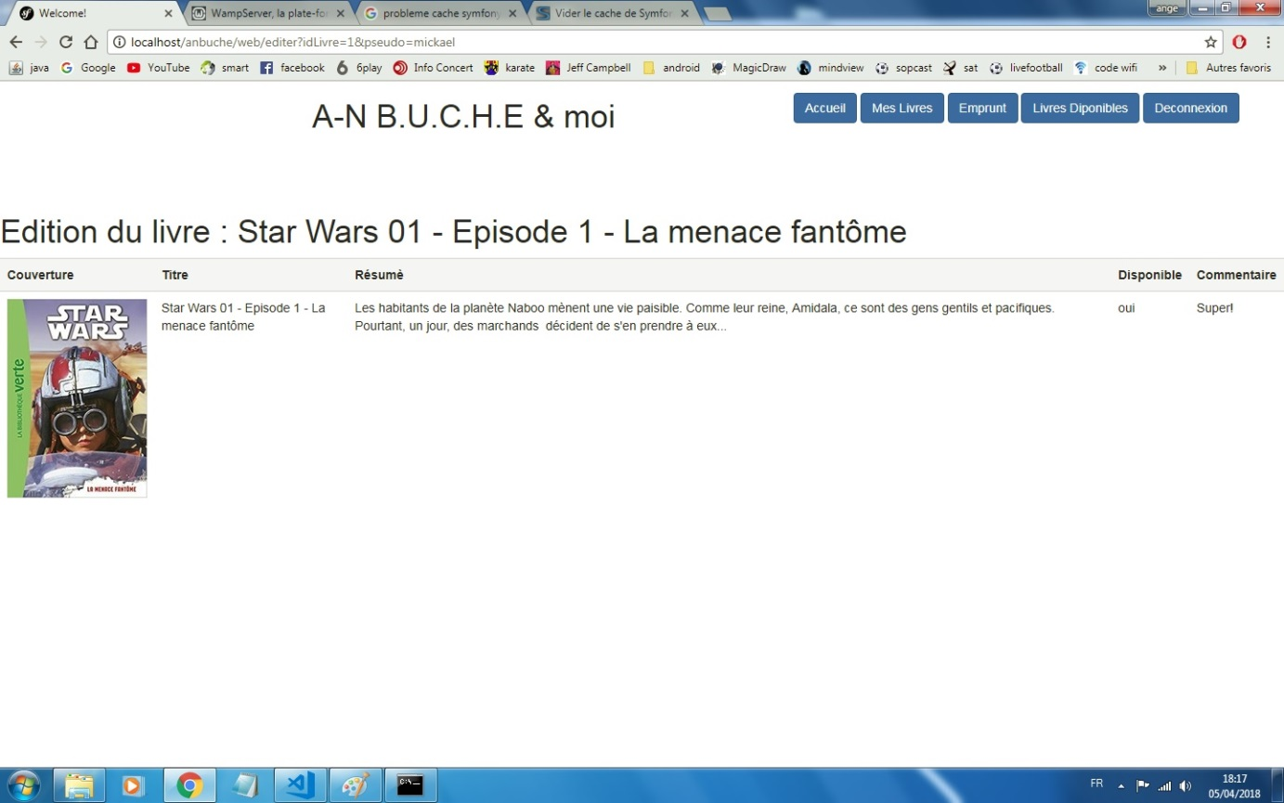

Emprunt : permet de rendre le livre et de le rendre disponible.

